РЕЄСТР ДОСТУПНОСТІ МАЛОМОБІЛЬНИХ ГРУП НАСЕЛЕННЯ ДО ЗАКЛАДІВ ОХОРОНИ ЗДОРОВ’Я м.ПАВЛОГРАДА

КОМУНАЛЬНИЙ ЗАКЛАД «ЦЕНТР ПЕРВИННОЇ МЕДИКО-САНІТАРНОЇ ДОПОМОГИ м. ПАВЛОГРАДА»

№ | Адреса об’єкта | Призначен-ня об’єкта | Доступність маломобільних груп населення до об’єкту  (кнопка виклику, пандус, тощо) | Фото об’єкта
1 | 2 | 3 | 4 | 5
1 | м.Павлоград вул.Соборна,115 | Амбулаторії ЗПСМ  №1 та №2 | Пандус | 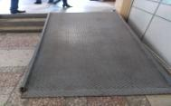
2 | м.Павлоград вул.Шевченка,63 | Амбулато-  рія ЗПСМ №3 | Пандус | 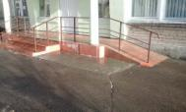
 |  |  | Пандус | 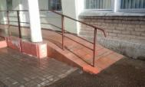
3 | м.Павлоград вул.Челюскінців,23-а | Амбулато-ія ЗПСМ №4 | Пандус, кнопка виклику | 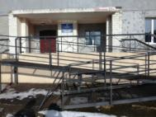
 |  |  | Пандус | 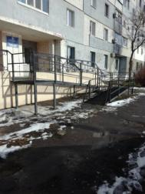
4 | м.Павлоград вул.Дніпровська,  585 | Абулаторія ЗПСМ №5 | Пандус | 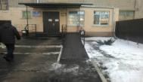
 |  |  | Пандус | 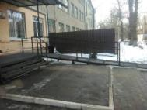
 |  |  | Конпка виклику | 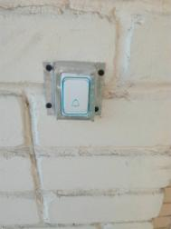
5 | м.Павлоград вул.Ватутіна,20-а | Філія амбулаторії ЗПСМ №2 | Пандус | 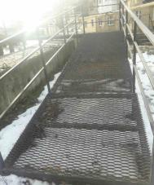
 |  |  | Пандус | 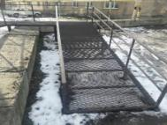
6 | м.Павлоград вул.Нова,1-а | Амбулато-рії ЗПСМ № 7 та №8 | Пандус | 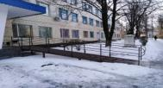
 |  |  | Пандус | 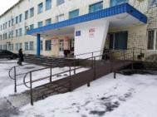
7 | м.Павлоград вул.Ігоря Плосконіса,1-а | Амбулато-  рія ЗПСМ №9 | Пандус | 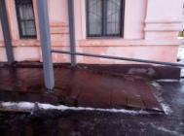

КЗ «ПАВЛОГРАДСЬКА МІСЬКА ЛІКАРНЯ №1» ДНІПРОПЕТРОВСЬКОЇ ОБЛАСНОЇ РАДИ»

№ | Адреса об’єкта | Призначення об’єкта | Доступність маломобільних груп населення до об’єкту  (кнопка виклику, пандус, тощо) | Фото об’єкта
1 | 2 | 3 | 4 | 5
1 | вул.Шевченка,63  (головний корпус) | Медичне обслуговування населення | Пандуси | 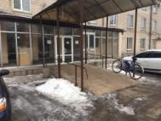  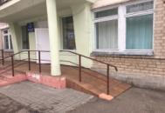

КЗ « ПАВЛОГРАДСЬКА МІСЬКА ЛІКАРНЯ № 4»
ДНІПРОПЕТРОВСЬКОЇ ОБЛАСНОЇ РАДИ»

№ | Адреса об'єкта | Призначення об'єкта | Доступність мало мобільних груп населення до об’єкту(кнопка виклику, пандус, тощо) | Фото об'єкта
1 | вул. Дніпровська, 541 | Інфекційний корпус | Пандуси | 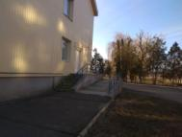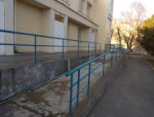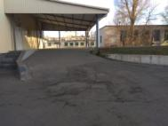
2 |  | Головний корпус | Розпочато роботи по проекту  « Реконструкція першого поверху головного корпусу стаціонару під відділення невідкладної (екстреної) медичної допомоги КЗ«Павлоградська міська лікарня №4»ДОР» | 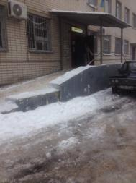

КОМУНАЛЬНИЙ ЗАКЛАД
“ПАВЛОГРАДСЬКИЙ ПОЛОГОВИЙ БУДИНОК”
ДНІПРОПЕТРОВСЬКОЇ ОБЛАСНОЇ РАДИ”

№ | Адреса об’єкта | Призначення об’єкта | Доступність мало мобільних груп населення до об’єкту (кнопка виклику, пандус, тощо) | Фото об’єкта
1 | 2 | 3 | 4 | 5
1 | вул.  Шевченка, 102 | Надання медичної допомоги вагітним жінкам, роділлям, породіллям, новонародженим, дітям, підліткам та хворим жінкам, донорам-мешканцям Дніпропетровської області. | Пандус і кнопка виклику в наявності

КОМУНАЛЬНИЙ ЗАКЛАД
«ПАВЛОГРАДСЬКИЙ ПРОТИТУБЕРКУЛЬОЗНИЙ ДИСПАНСЕР»
ДНІПРОПЕТРОВСЬКОЇ ОБЛАСНОЇ РАДИ»

№ | Адреса об’єкта | Призначення об’єкта | Доступність маломобільних груп населення до об’єкту  (кнопка виклику, пандус, тощо) | Фото об’єкта
1 | 2 | 3 | 4 | 5
1 | вул. Зелена, 10 | Надання медичної допомоги населенню | Пандус | 